,, Bystry maluch „

- Znajdź różnice między obrazkami .
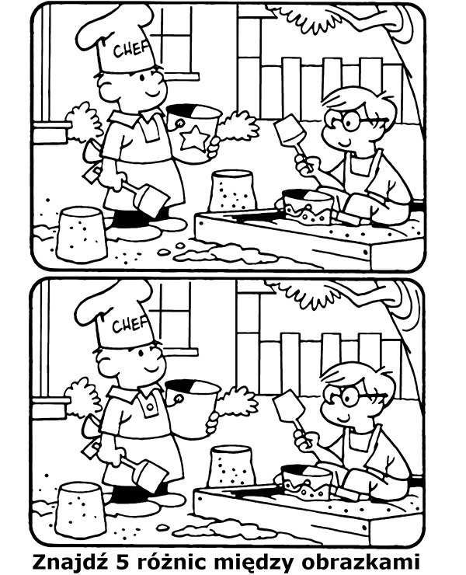
- Nazwij warzywa , pokoloruj te , które lubisz jeść.


